HA12 交流信号隔离器 (一入一出)  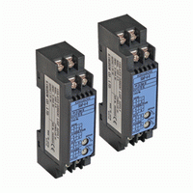  输入、输出范围：  主要技术参数：  订货举例： 输入0-5AAC，输出4-20mA，供电24VDC  则隔离器型号为HA12-66 | HA12交流信号输入隔离器，将各种输入的交流信号(0-100V，0-220V，0-500V，0-5A，0-10A)经隔离滤波处理，转换成标准信号如4-20mA，0-10V等，并输出至控制系统或其它智能仪表。解决工业现场信号干扰、信号转换、传输及匹配问题。  HA12交流信号隔离器，又称交流信号变送器，电源－输入－输出之间电磁全隔离，可有效解决现场变频器、电机等对信号的干扰问题。输出信号可接入PLC、变频器、数显仪等设备，并对接此接收设备起保护作用。  产品特点：   交流信号输入，标准直流信号隔离输出   采用SMT表贴工艺及厚膜集成技术   模块化表芯设计，带零点和満度调整   隔离与变送一体，输入/输出/电源之间全隔离   高品质进口元器件；低功耗、低温漂、高精度   体积小巧，标准DIN35导轨安装，方便快捷   性能稳定可靠，可完全替代进口产品  应用连线：  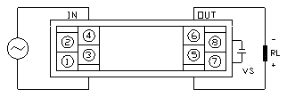  功能框图：  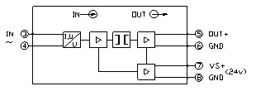  外形尺寸：  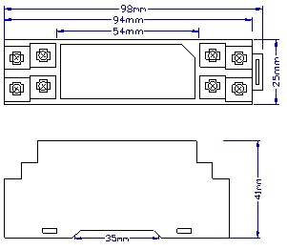
  型 号 |  |  | 说 明
  HA12- | （一入一出）交流信号隔离器
  输入信号 | 1 | 0-5 VAC
  输入信号 | 2 | 0-10VAC
  输入信号 | 3 | 0-100VAC
  输入信号 | 4 | 0-265VAC
  输入信号 | 5 | 0-1 AAC
  输入信号 | 6 | 0-5 AAC
  输入信号 | 7 | 0-10 AAC
  输入信号 | 8 | 其它
  输出信号 |  | 1 | 0-5V
   |  | 2 | 0-10V
   |  | 3 | 1-5V
   |  | 4 | 0-10mA
   |  | 5 | 0-20mA
   |  | 6 | 4-20mA
   |  | 8 | 其它
  输入阻抗 | 电压型≥100KΩ 电流型：2Ω
  输出阻抗 | 电压型≥10KΩ 电流型≤550Ω
  精 度 | 0.5%F.S
  温度系数 | <50ppm/℃
  环境温度 | －20℃-＋75℃
  环境湿度 | 0－95%RH （无冷凝）
  绝缘电阻 | 电源/输入/输出≥100MΩ(500VDC)
  绝缘强度 | 电源/输入/输出之间1500VAC/分钟
  频率响应 | ≤2000HZ
  电 源 | 24VDC±10%
  外形尺寸 | 长×宽×高=98×25×41mm
  整机重量 | 约100g
  安装导轨 | DIN35
  消耗功率 | ＜1W

